
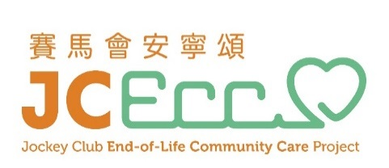
主辦機構 :

捐助機構 :

「安•好」居家寧養服務
尋 到戶娛樂家 招募申請表

姓名：(中文)_________________ (英文) ________________ 年齡：_____ 性別：□ 男 □ 女
住址：____________________________________________________________________________
居住電話：_______________ 手提: _________________ 電郵：_________________________
學生/職業/退休前職業 : _____________________ 教育程度：□小學 □中學 □大學或以上
義工經驗：無 一年以下 一至三年 三年以上 服務性質: __________________
興趣/技能 : (可選多項，請以「」表示你的選擇)
□ 行山 | □ 繪畫 | □ 編織 | □ 扭氣球 | □ 烹飪
□ 舞蹈 | □ 書法 | □ 美容 | □ 推拿/按摩 | □ 物理治療
□ 太極 | □ 家居維修 | □ 理髮 | □ 粵曲 | □ 攜寵物到訪
□ 攝影 | □ 宗教分享 | □ 手工藝 | □ 樂器 | □ 駕車遊

可提供服務時段：(可選多項，請以「」表示你的選擇 )
 | 星期一 | 星期二 | 星期三 | 星期四 | 星期五 | 星期六 | 星期日
上午
下午
晚上

請簡述閣下有意成為本服務義工之原因：

請填妥表格，並將表格(1)電郵到eol@sjs.org.hk (2)傳真至 31043683 或(3)郵寄/親自遞交至
灣仔 石水渠街85號9樓912室 「安˙好」居家寧養服務，請註明「尋 到戶娛樂家」）

